BÀI 15. THỰC HÀNH
TẠO CHƯƠNG TRÌNH THEO KỊCH BẢN
- Tạo chương trình trò chơi Mèo hứng táo theo kịch bản
- Mở đầu
- Thực hiện thay phông nền sân khấu bằng hình ản Forest (rừng cây), thêm nhân vật Apple (táo), tạo biến “Điểm”, “Thời gian” để có kết quả
- Đổi tên nhân vật Apple thành Táo, Sprite1 thành Mèo
- Chọn phông nền rồi tạo đoạn chương trình khởi tạo giá trị các biến và đếm ngược thời gian chơi (Hình 2).
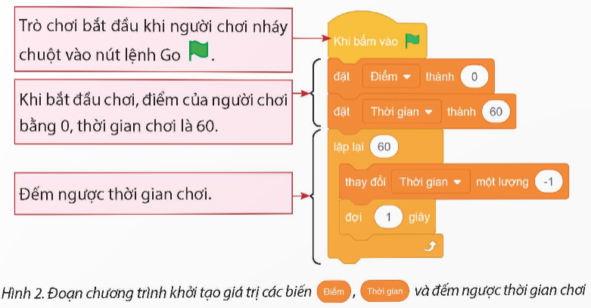
- Diễn biến
- Nhân vật Táo: chọn nhân vật Táo và tạo đoạn chương trình điều khiển hoạt động của nhân vật Táo, tính điểm của người chơi như ở Hình 3.
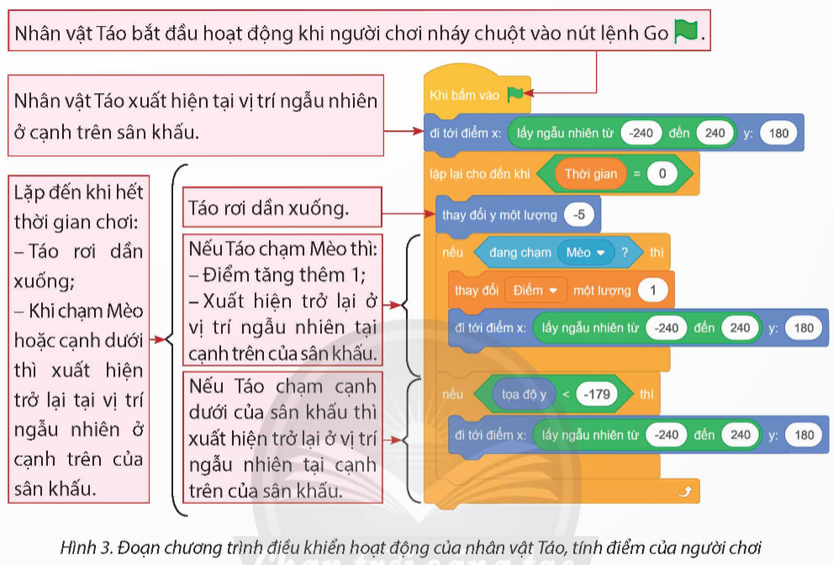
- Nhân vật Mèo: chọn nhân vật Mèo và tạo các đoạn chương trình điều khiển hoạt động của nhân vật Mèo như ở Hình 4.
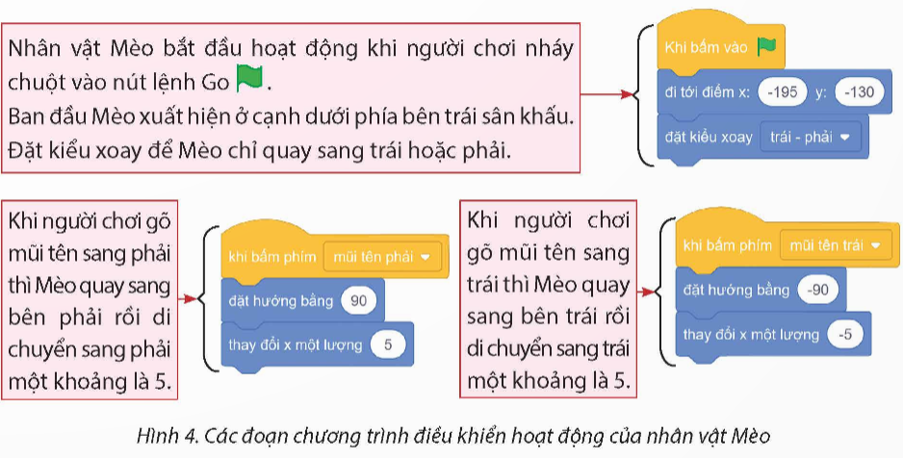
- Kết thúc
Thực hiện thêm nhân vật Rooster (gà trống) và đổi tên thành nhân vật Gà trống. Chọn nhân vạt Gà trống và tạo đoạn chương trình cho phần kết thúc trò chơi trong kịch bản như hình 5.
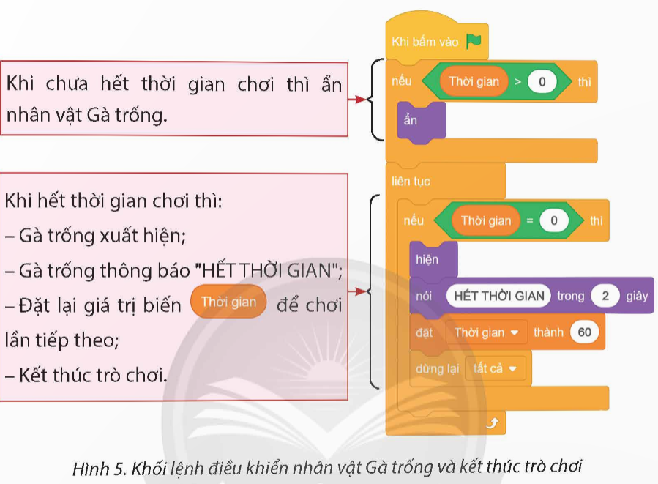
- Tạo chương trình trò chơi Chinh phục các vì sao theo kịch bản
Tương tự như ở mục 1:
- Đối với sân khấu: thay sân khấu bằng Galaxy (Thiên Hà); xóa nhân vật Mèo, thêm nhân vật Rocketship (Tàu vũ trụ), thêm nhân vật Star (Ngôi sao).
- Đối với nhân vật Tàu vũ trụ:
- Khi nháy chuột vào nút lệnh Go , Tàu vũ trụ xuất hiện ở giữa cạnh dưới của sân khấu
- Khi gõ phím , Tàu vũ trụ chuyển hướng và di chuyển tương ứng sang phải, trái, lên, xuống một khoảng là 5.
- Đối với nhân vật Ngôi sao:
- Khi nháy chuột vào nút lệnh Go , Ngôi sao xuất hiện tại vị trí ngẫu nhiên trong Thiên hà
- Khi chạm Tàu vũ trụ thì xuất hiện lại tại vị trí ngẫu nhiên trong Thiên hà; người chơi được thêm 1 điểm.

